Informacja prasowa
Warszawa, 23 stycznia 2020 r.

Zakopower wspiera Olimpiady Specjalne Polska!

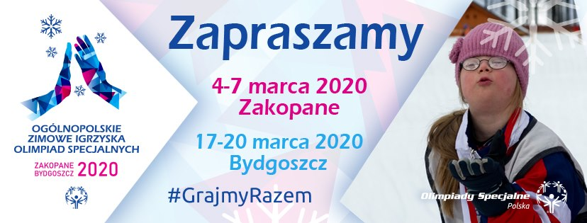

Już 4 marca 2020 zespół Zakopower wystąpi na Ceremonii Otwarcia pierwszej części Ogólnopolskich Zimowych Igrzysk Olimpiad Specjalnych, Zakopane-Bydgoszcz 2020 - największej sportowej i społecznej imprezie Olimpiad Specjalnych w tym roku w Polsce!
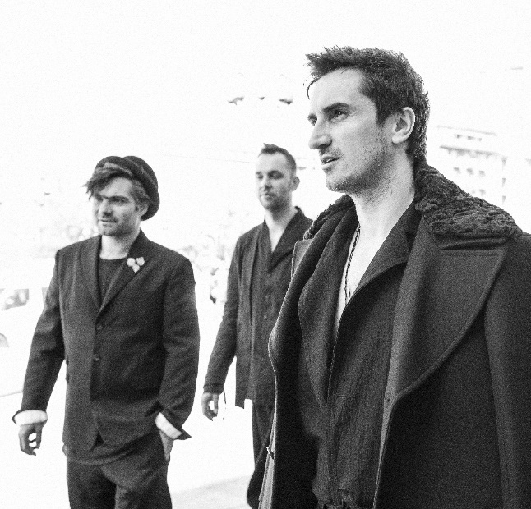
Od 4 do 7 marca w Zakopanem i od 17 do 20 marca w Bydgoszczy trwać będą Ogólnopolskie Zimowe Igrzyska Olimpiad Specjalnych, Zakopane-Bydgoszcz 2020. Blisko 500 sportowców z niepełnosprawnością intelektualną z całego kraju będzie rywalizowało w 6 zimowych dyscyplinach sportowych. Jednak nim rozpocznie się walka o medale, 4 marca wieczorem zawodnicy, trenerzy, wolontariusze a także kibice wezmą udział w Ceremonii Otwarcia pierwszej części Igrzysk. Na scenie ustawionej w samym centrum Zakopanego na Placu Niepodległości pojawią się gwiazdy sportu, świata kultury i mediów, ludzie o wyjątkowych sercach - ambasadorowie i przyjaciele Olimpiad Specjalnych Polska.
Główną muzyczną gwiazdą wieczoru będzie zespół Zakopower łączący góralską tradycję z nowoczesną muzyką rozrywkową i klubową, zdobywca najważniejszych polskich nagród muzycznych, w tym 4 Fryderyków i 2 Superjedynek. Muzycy zaprezentują zgromadzonej publiczności swoje największe przeboje, dzięki którym od kilkunastu lat zapełniają sale koncertowe w całej Polsce i wielu miejscach na świecie.
„Cieszymy się, że weźmiemy udział w tej niezwykłej imprezie i zagramy dla zawodników Igrzysk w Zakopanem! Warto wspierać osoby z niepełnosprawnością intelektualną i warto kibicować Olimpiadom Specjalnym!” powiedział Sebastian Karpiel-Bułecka, lider zespołu Zakopower.
„Ceremonia Otwarcia pierwszej części Igrzysk połączy ludzi świata muzyki, kultury, kibiców oraz przede wszystkim wspaniałych zawodników Olimpiad Specjalnych! Hasło #GrajmyRazem pokaże swoją moc. Każdy z naszych sportowców jest przykładem determinacji i wytrwałości w dążeniu do sukcesu w sporcie i poza nim. Na arenach Igrzysk wszyscy zobaczymy, jak sport pomaga im spełniać marzenia i pozwala stawać się coraz lepszym. W Zakopanem oraz w Bydgoszczy czekają nas wyjątkowe emocje!” podkreśliła Anna Lewandowska Prezes Olimpiad Specjalnych Polska.
Uroczystego otwarcia Igrzysk dokona Małżonka Prezydenta RP, Agata Kornhauser-Duda –Patron Honorowy Olimpiad Specjalnych Polska i Ogólnopolskich Zimowych Igrzysk Olimpiad Specjalnych, Zakopane-Bydgoszcz 2020.
„Wszyscy goście obu części Igrzysk i w Zakopanem i w Bydgoszczy, chcą pokazać swoje wsparcie dla sportowców Olimpiad Specjalnych – niezwykłych zawodników, którzy każdego dnia pokazują, że nie ma rzeczy niemożliwych, a każdy postawiony sobie cel jest do zrealizowania, przy odpowiednim zaangażowaniu i determinacji. Ogólnopolskie Zimowe Igrzyska Olimpiad Specjalnych, Zakopane-Bydgoszcz 2020 to wyjątkowe święto sportu i inkluzji. Zawody sportowe, ale też cały cykl przygotowań do nich – treningi, doskonalenie siebie – to dla sportowców z niepełnosprawnością intelektualną możliwość uczestniczenia w aktywnościach społecznych i spotkania z ludźmi. To także ważna możliwość przełamywania naszych barier wobec osób z niepełnosprawnościami. Kibicowanie na zawodach Olimpiad Specjalnych to świetna szkoła, że niezależnie od stopnia niepełnosprawności lub jej braku, wszyscy mamy podobną chęć dążenia do celu, marzymy o osiągnięciu sukcesu i chcemy stawać się coraz lepsi” powiedziała Joanna Styczeń-Lasocka, Dyrektor Generalny Olimpiad Specjalnych Polska.

W kolejnych dniach kibice będą mogli obserwować zmagania sportowe zawodników Olimpiad Specjalnych Polska. W Zakopanem rozegrane zostaną konkurencje narciarskie: biegowe i zjazdowe oraz bieg na rakietach śnieżnych. W Bydgoszczy zobaczymy mecze unihokeja, hokeja halowego oraz rywalizację łyżwiarzy szybkich.

„Dwa znakomite Komitety Organizacyjne tworzą w dwóch miejscach Polski wyjątkowe sportowe święto, podczas którego pokażemy naszą różnorodność i naszą jedność. Setki zawodników, trenerów i wolontariuszy, którzy zarówno pod Tatrami na obiektach COS Zakopane oraz Stacji Narciarskiej ‘Suche’ jak i w halach Artego Arena, Immobile Łuczniczka, na lodowisku "Torbyd" Bydoszcz oraz na Zawiszy Bydgoszcz będą rywalizować o medale Igrzysk, promując jednocześnie akceptację i inkluzję osób z niepełnosprawnością intelektualną” dodała Joanna Styczeń-Lasocka.
Ogólnopolskie Zimowe Igrzyska Olimpiad Specjalnych, Zakopane-Bydgoszcz 2020 to najwyższy poziom zawodów w Polsce. Spośród medalistów tych Igrzysk kwalifikowani będą członkowie Polskiej Reprezentacji Olimpiad Specjalnych na kolejne Światowe Zimowe Igrzyska Olimpiad Specjalnych.

***
Olimpiady Specjalne są jednym z trzech filarów ruchu olimpijskiego na świecie – obok Igrzysk Olimpijskich i Paraolimpiady – ruchem sportowym, dedykowanym osobom z niepełnosprawnością intelektualną. Olimpiady Specjalne zrzeszają ponad 5,3 miliona sportowców reprezentujących 32 dyscypliny sportowe z ponad 190 krajów. Olimpiady Specjalne są oficjalnie uznane przez Międzynarodowy Komitet Olimpijski.
Polska była pierwszym krajem Europy Środkowo-Wschodniej, w którym ruch Olimpiad Specjalnych rozpoczął działalność, na początku lat osiemdziesiątych. W naszym kraju Olimpiady Specjalne to ponad 17 tysięcy zawodników, 1,5 tysiąca trenerów i 4 tysiące wolontariuszy zrzeszonych w 507 klubach w 18 Oddziałach Regionalnych, którymi kieruje Biuro Narodowe. Ambasadorami Olimpiad Specjalnych Polska są wybitne postaci sportu, kultury, polityki i mediów, m.in.: Ewelina Lisowska, Piotr Adamczyk, Kinga Baranowska, Mariusz Fyrstenberg, Roman Kosecki, Łukasz Kubot, Jakub Wesołowski, Andrzej Wrona, Grzegorz Tkaczyk, Zygmunt Chajzer, Marcin Matkowski, Michał Olszański, Cezary Pazura, Andrzej Supron, Michał Żewłakow, Paweł Papke, Sebastian Świderski, Monika Pyrek, Magdalena Różczka.
Olimpiady Specjalne Polska są objęte Honorowym Patronatem Małżonki Prezydenta RP, Agaty Kornhauser-Dudy.
W 2018 roku Olimpiady Specjalne obchodziły jubileusz 50-lecia Special Olympics. Dzięki wsparciu Państwowego Funduszu Rehabilitacji Osób Niepełnosprawnych i Ministerstwa Sportu i Turystyki prowadzona jest kampania #GrajmyRazem, której celem jest zachęcenie Polaków do otwartości, akceptacji różnorodności, kibicowania sportowcom Olimpiad Specjalnych na arenach sportowych oraz uzmysłowienie Im, że Olimpiady Specjalne są trzecim filarem ruchu olimpijskiego, a sportowcy z niepełnosprawnością intelektualną, tak jak pełnosprawni olimpijczycy i paraolimpijczycy reprezentują nasz kraj i zdobywają dla nas medale. #GrajmyRazem to reklamy prasowe, outdoorowe, telewizyjne, które pokazują pozytywny wizerunek naszych zawodników w życiu codziennym i sportowym.
Sponsorem Strategicznym Olimpiad Specjalnych Polska jest Tauron Polska Energia, a Sponsorem Głównym – Huawei.
W Polsce żyje około 1,2 mln osób z niepełnosprawnością intelektualną. Jedną z misji Olimpiad Specjalnych jest uświadomienie i udowodnienie wszystkim Polakom, że włączenie tej grupy do codziennego funkcjonowania społeczeństwa przynosi ogromne korzyści obu stronom.
Informacja prasowa dostępna w press room’ie Olimpiad Specjalnych Polska: http://olimpiadyspecjalne.pl/press-room
oraz w biurze prasowym Olimpiad Olimpiad Specjalnych w systemie Accredito:
https://accredito.com/olimpiady-specjalne-polska

Dodatkowych informacji udziela:
Przemysław Śmiałkowski, +48 518 930 104, media@olimpiadyspecjalne.pl

